L’aire des figures planes

Chapitre 4
~plan d’étude~

Mathématique 2e secondaire
Collège Reine-Marie
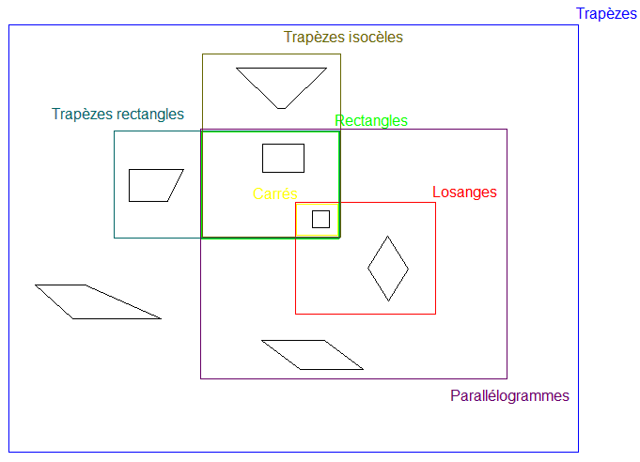
2019-2020

Nom : _____________________________________
Groupe : __________

- Effectue les transformations d’unités de mesure demandées.

- 0,673 dam = cm
- 3 335 dm² = hm²
- 0,003 32 km² = m²
- 4 532 m = hm
- 5 843 299 cm² = dam²
- 225 492 dam = mm

- Calcule l’aire du parallélogramme.
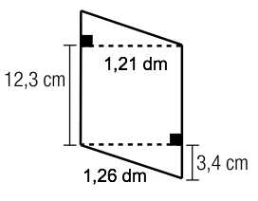

- Calcule l’aire du polygone régulier.

- L’aire d’un carré est de 484 cm². Quelle est la mesure de son périmètre ?

- Dans la figure ci-dessous, l’aire du trapèze est le quart de l’aire du carré. Quelle est la mesure de la petite base du trapèze, connaissant les informations ci-dessous?
$$12 cm$$
$$4 cm$$

- Trouve l’aire de cette figure, sachant que le triangle a une aire de 225 cm².

- Trouve l’aire de la figure suivante.

- Trouve l’aire de la partie ombragée.
$$5 m$$

Informations sur la figure :

- La hauteur du triangle est de $6 m$.
- Les deux losanges sont isométriques.
- La mesure de la petite diagonale est $1,5 m$.
- La mesure de la grande diagonale est $2,5 m$.

- Voici deux bassins, l’un est de forme rectangulaire et l’autre a la forme d’un octogone régulier.
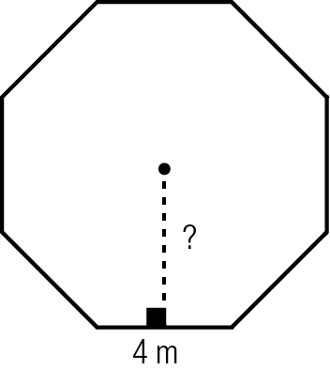
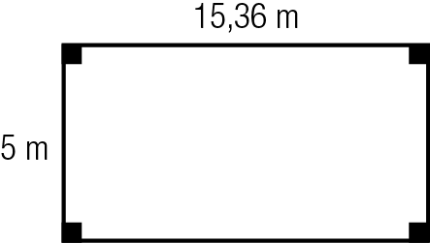

Si la surface des deux bassins est égale, quelle est la mesure de l’apothème
du bassin octogonal ?

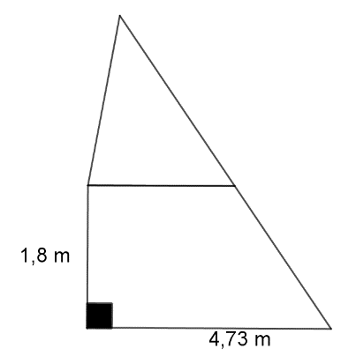
- Guillermo assemble un module de jeu en bois qu’il a acheté pour sa fille. Il lui reste les extrémités à monter, et il examine l’illustration ci-contre, qui se trouve dans le guide d’assemblage. Guillermo aimerait connaître la hauteur du module afin de s’assurer de respecter la réglementation municipale, qui interdit les constructions de plus de 3,75 m de haut. Sachant que l’aire du trapèze est de 7,47 m² et que l’aire du triangle est de 4,32 m², indique si le module respecte la réglementation.
4,7 m

Plan d’étude pour l’examen de fin de chapitre

Notion à l’examen | Cahier de notes | Point de Mire | Doc de révision | Capsule disponible sur le site | J’ai compris | Je n’ai pas compris
Effectuer des conversions d’unités de mesure (longueur et aire) | p.3-4  p.22 | p.155 à 160 | #1 | NON
Utiliser les formules d’aire et de périmètre :  - Rectangle  - Carré  - Parallélogramme  - Losange  - Trapèze  - Triangle  - Polygone régulier | p.5 à 10 | p.161 à 186 | #2-3-4-5-6-9 | OUI
Racine carrée d’un nombre | p.11-12 |  | #4 | OUI
Trouver une mesure manquante dans toutes les figures | p.13-14 |  | #5-6-9 | OUI
Trouver l’aire d’une figure décomposable | p.15 à 18  p.25 à 29 |  | #7-8-9 | OUI

